附件1：

2018年度

德惠市人民政府法制办公室部门决算

2019年10月20日

目 录

第一部分 部门概况
一、部门职责
二、机构设置及部门决算单位构成
第二部分 2018年度部门决算表
一、收入支出决算总表
二、收入决算表
三、支出决算表
四、财政拨款收入支出决算总表
五、一般公共预算财政拨款支出决算表
六、一般公共预算财政拨款基本支出决算表
七、一般公共预算财政拨款“三公”经费支出决算表
八、政府性基金预算财政拨款收入支出决算表
九、部门预算项目支出绩效自评表
第三部分 2018年度部门决算情况说明
一、收入支出决算总体情况说明
二、收入决算情况说明
三、支出决算情况说明
四、财政拨款收入支出决算总体情况说明
五、一般公共预算财政拨款支出决算情况说明
六、一般公共预算财政拨款基本支出决算情况说明
七、一般公共预算财政拨款“三公”经费支出决算情况说明
八、政府性基金预算财政拨款收入支出决算情况说明
九、预算绩效管理情况说明
十、其他重要事项情况说明
第四部分 名词解释

第一部分 部门概况

一、部门职责
（一）负责推进依法行政、建设法治政府有关规划、措施的研究起草、组织实施和监督指导工作。
（二）对行政处罚法、行政强制法、行政许可法、行政复议法、行政诉讼法等综合性法律的贯彻实施情况进行检查、指导和监督。
（三）建立健全本级政府推进依法行政、建设法治政府的各项制度，并对落实情况进行指导和监督。
（四）对规范性文件及政府常务会议讨论的其他涉法问题进行审核，在维护社会稳定和重要经济活动中为政府提供法律意见。
公民、法人和其他组织提出的对规范性文件进行审查的建议，纠正违法的规范性文件，保证法制的统一。
（六）组织推行行政执法责任制，完善行政执法程序，落实行政执法主体资格审查制度，规范行政执法行为。
（七）对行政裁量权的规范、行使情况进行检查指导。
（八）开展行政执法监督工作，受理公民、法人和其他组织的投诉举报，纠正违法的行政行为；组织开展执法案卷评查工作。
（九）协调、组织行政执法人员培训、考试，负责行政执法证件的发放、年审及换证工作。
（十）负责行政应诉工作，办理对本级政府作出的具体行政行为提起行政诉讼的案件。
（十一）负责《行政复议法》和《行政复议实施条例》的组织实施和监督检查工作，受理、办理对本级政府部门和乡镇政府的行政复议案件。
（十二）负责行政调解制度的建立完善和组织实施工作，对公民、法人和其他组织与本级政府部门和乡镇政府之间的行政争议进行调解。
（十三）协助有关部门对行政许可、非行政许可项目进行统计、清理和公布，协调、推进行政审批制度改革，简化审批程序，创新审批方式，提高审批效率。
（十四）开展政府法制宣传和教育工作。
（十五）组织落实领导干部和机关行政人员学法制度，提高行政机关工作人员依法行政的意识和能力。
（十六）组织实施对行政机关和乡镇政府的依法行政考评，并将考评结果纳入政府绩效考评。
（十七）承办开展相对集中行政处罚权工作的报批工作，并对本地开展相对集中行政处罚权工作进行指导、协调和监督。
（十八）办理与推进依法行政、建设法治政府相关的人大代表议案和政协委员提案。
（十九）起草本级政府年度推进依法行政工作情况，并向同级党委、人大常委会和上一级政府报告。
（二十）承办市政府交办的其他事项。

- 机构设置及部门决算单位构成
根据上述职责，德惠市人民政府法制办公室内设3个机构，为综合科、监督检查科、行政复议应诉科。
纳入德惠市人民政府法制办公室2018年度部门决算编制范围的单位包括：
1.德惠市人民政府法制办公室本级

第二部分 2018年度部门决算表
部门：德惠市人民政府法制办公室 |  |  | 金额单位：万元
收入 |  |  | 支出
项目 | 行次 | 金额 | 项目 | 行次 | 金额
栏次 |  | 1 | 栏次 |  | 2
一、财政拨款收入 | 1 | 62.79 | 一、一般公共服务支出 | 31 | 58.5
其中：政府性基金预算财政拨款 | 2 | 0.00 | 二、外交支出 | 32 | 0.00
二、上级补助收入 | 3 | 0.00 | 三、国防支出 | 33 | 0.00
三、事业收入 | 4 | 0.00 | 四、公共安全支出 | 34 | 0.00
四、经营收入 | 5 | 0.00 | 五、教育支出 | 35 | 0.00
五、附属单位上缴收入 | 6 | 0.00 | 六、科学技术支出 | 36 | 0.00
六、其他收入 | 7 | 0.00 | 七、文化体育与传媒支出 | 37 | 0.00
 | 8 |  | 八、社会保障和就业支出 | 38 | 0.00
 | 9 |  | 九、医疗卫生与计划生育支出 | 39 | 1.99
 | 10 |  | 十、节能环保支出 | 40 | 0.00
 | 11 |  | 十一、城乡社区支出 | 41 | 0.00
 | 12 |  | 十二、农林水支出 | 42 | 0.00
 | 13 |  | 十三、交通运输支出 | 43 | 0.00
 | 14 |  | 十四、资源勘探信息等支出 | 44 | 0.00
 | 15 |  | 十五、商业服务业等支出 | 45 | 0.00
 | 16 |  | 十六、金融支出 | 46 | 0.00
 | 17 |  | 十七、援助其他地区支出 | 47 | 0.00
 | 18 |  | 十八、国土海洋气象等支出 | 48 | 0.00
 | 19 |  | 十九、住房保障支出 | 49 | 2.31
 | 20 |  | 二十、粮油物资储备支出 | 50 | 0.00
 | 21 |  | 二十一、其他支出 | 51 | 0.00
 | 22 |  | 二十二、债务还本支出 | 52 | 0.00
 | 23 |  | 二十三、债务利息支出 | 53 | 0.00
本年收入合计 | 24 | 62.79 | 本年支出合计 | 54 | 62.79
用事业基金弥补收支差额 | 25 | 0.00 | 结余分配 | 55 | 0.00
年初结转和结余 | 26 | 0.00 | 其中：提取职工福利基金 | 56 | 0.00
其中：项目支出结转和结余 | 27 | 0.00 | 转入事业基金 | 57 | 0.00
 | 28 |  | 年末结转和结余 | 58 | 0.00
 | 29 |  | 其中：项目支出结转和结余 | 59 | 0.00
总计 | 30 | 62.79 | 总计 | 60 | 62.79

一、收入支出决算表
二、收入决算表
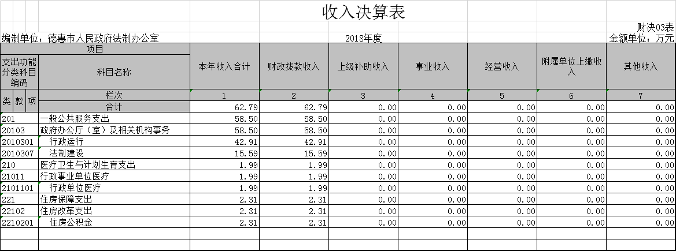

- 支出决算表
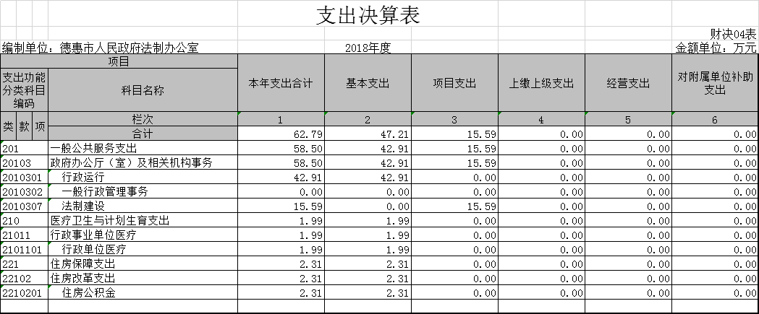

- 财政拨款收入支出决算总表
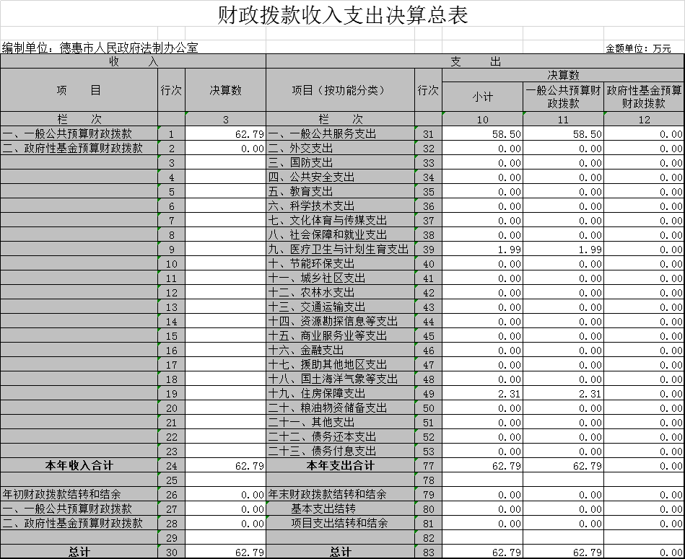

- 一般公共预算财政拨款支出决算表
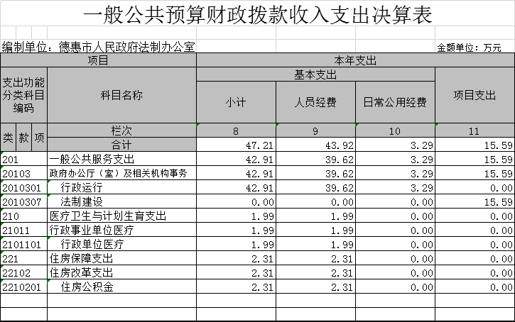

六、一般公共预算财政拨款基本支出决算表
人员经费 |  |  | 公用经费
科目  编码 | 科目名称 | 金额 | 科目  编码 | 科目名称 | 金额 | 科目  编码 | 科目名称 | 金额
301 | 工资福利支出 | 38.7 | 302 | 商品和服务支出 | 3.29 | 310 | 其他资本性支出 | 0.00
30101 | 基本工资 | 19.2 | 30201 | 办公费 | 2.02 | 31001 | 房屋建筑物购建 | 0.00
30102 | 津贴补贴 | 13.77 | 30202 | 印刷费 | 0.00 | 31002 | 办公设备购置 | 0.00
30103 | 奖金 | 1.43 | 30203 | 咨询费 | 0.00 | 31003 | 专用设备购置 | 0.00
30106 | 伙食补助费 | 0.00 | 30204 | 手续费 | 0.00 | 31005 | 基础设施建设 | 0.00
30107 | 绩效工资 | 0.00 | 30205 | 水费 | 0.00 | 31006 | 大型修缮 | 0.00
30108 | 机关事业单位基本养老保险缴费 | 0.00 | 30206 | 电费 | 0.00 | 31007 | 信息网络及软件购置更新 | 0.00
30109 | 职业年金缴费 | 0.00 | 30207 | 邮电费 | 0.21 | 31008 | 物资储备 | 0.00
30110 | 职工基本医疗保险缴费 | 1.83 | 30208 | 取暖费 | 0.00 | 31009 | 土地补偿 | 0.00
30111 | 公务员医疗补助缴费 | 0.00 | 30209 | 物业管理费 | 0.00 | 31010 | 安置补助 | 0.00
30112 | 其他社会保障缴费 | 0.15 | 30211 | 差旅费 | 1.00 | 31011 | 地上附着物和青苗补偿 | 0.00
30113 | 住房公积金 | 2.31 | 30212 | 因公出国（境）费用 | 0.00 | 31012 | 拆迁补偿 | 0.00
30199 | 其他工资福利支出 | 0.00 | 30213 | 维修(护)费 | 0.06 | 31013 | 公务用车购置 | 0.00
303 | 对个人和家庭的补助 | 0.00 | 30214 | 租赁费 | 0.00 | 31019 | 其他交通工具购置 | 0.00
30301 | 离休费 | 0.00 | 30215 | 会议费 | 0.00 | 31020 | 产权参股 | 0.00
30304 | 抚恤金 | 0.00 | 30216 | 培训费 | 0.00 | 31099 | 其他资本性支出 | 0.00
30305 | 生活补助 | 0.00 | 30217 | 公务接待费 | 0.00 | 304 | 对企事业单位的补贴 | 0.00
30306 | 救济费 | 0.54 | 30218 | 专用材料费 | 0.00 | 30401 | 企业政策性补贴 | 0.00
30308 | 助学金 | 0.00 | 30224 | 被装购置费 | 0.00 | 30402 | 事业单位补贴 | 0.00
30309 | 奖励金 | 4.65 | 30225 | 专用燃料费 | 0.00 | 30403 | 财政贴息 | 0.00
30310 | 生产补贴 | 0.00 | 30226 | 劳务费 | 0.00 | 30499 | 其他对企事业单位的补贴 | 0.00
30399 | 其他对个人和家庭的补助支出 | 0.02 | 30227 | 委托业务费 | 0.00 | 307 | 债务利息支出 | 0.00
 |  |  | 30228 | 工会经费 | 0.00 | 30701 | 国内债务付息 | 0.00
 |  |  | 30229 | 福利费 | 0.00 | 30707 | 国外债务付息 | 0.00
 |  |  | 30231 | 公务用车运行维护费 | 0.00 | 399 | 其他支出 | 0.00
 |  |  | 30239 | 其他交通费用 | 0.00 | 39906 | 赠与 | 0.00
 |  |  | 30240 | 税金及附加费用 | 0.00
 |  |  | 30299 | 其他商品和服务支出 | 0.05
人员经费合计 |  | 43.92 | 公用经费合计 |  |  |  |  | 3.29

七、一般公共预算财政拨款“三公”经费支出决算表
部门：德惠市人民政府法制办公室 |  |  |  |  |  |  |  |  |  |  | 单位：万元
预算数 |  |  |  |  |  | 决算数
合计 | 因公出国（境）费 | 公务用车购置及运行费 |  |  | 公务接待费 | 合计 | 因公出国（境）费 | 公务用车购置及运行费 |  |  |  | 公务接待费
合计 | 因公出国（境）费 | 小计 | 公务用车  购置费 | 公务用车  运行费 | 公务接待费 | 合计 | 因公出国（境）费 | 小计 | 公务用车  购置费 | 公务用车  运行费 |  | 公务接待费
1 | 2 | 3 | 4 | 5 | 6 | 7 | 8 | 9 | 10 | 11 |  | 12

八、政府性基金预算财政拨款收入支出决算表
项 目 |  | 年初结转和结余 | 本年收入 | 本年支出 |  |  |  |  | 年末结转和结余
功能分类科目编码 | 科目名称 | 年初结转和结余 | 本年收入 | 小计 | 基本支出 |  |  | 项目支出 | 年末结转和结余
 |  |  |  |  | 合计 | 人员经费 | 公用经费 | 项目支出 | 年末结转和结余
栏次 |  | 1 | 2 | 3 | 4 |  |  | 5 | 6
合计

项目名称 |  | 执法培训
预算部门及  编码 |  | 553001 |  |  | 基层预算单位及编码
项目预算  执行情况  （万元） |  | 预算数：5万元 |  |  | 执行数： | 5万元 5
 |  | 其中：财政拨款 |  | 5万元 | 其中：财政拨款 | 5万元
 |  | 其他资金 |  | 0 | 其他资金 | 0
年  度  绩  效  目  标  完  成  情  况 | 预期目标 |  |  |  | 目标实际完成情况
年  度  绩  效  目  标  完  成  情  况 | 增强执法人员业务能力，提高全市行政执法水平 |  |  |  | 完成
年  度  绩  效  指  标  完  成  情  况 | 一级指标 | 二级指标 | 三级指标 |  | 预期指标值 | 实际完成指标值
年  度  绩  效  指  标  完  成  情  况 | 产  出  指  标 | 数量指标 | 资金数量 |  | 5万元 | 5万元
年  度  绩  效  指  标  完  成  情  况 | 产  出  指  标 | 质量指标 | 资金使用率 |  | 100% | 100%
年  度  绩  效  指  标  完  成  情  况 | 产  出  指  标 | 时效指标 | 经费使用时效率 |  | 100% | 100%
年  度  绩  效  指  标  完  成  情  况 | 产  出  指  标 | 成本指标 | 资金总额 |  | 5万元 | 5万元
年  度  绩  效  指  标  完  成  情  况 | 效  果  指  标 | 经济效益  指标 | 按制度标准完成服务工作
年  度  绩  效  指  标  完  成  情  况 | 效  果  指  标 | 社会效益  指标
年  度  绩  效  指  标  完  成  情  况 | 效  果  指  标 | 生态效益  指标 | 创造良好执法环境 |  | 良好 | 良好
年  度  绩  效  指  标  完  成  情  况 | 效  果  指  标 | 可持续影响  指标
年  度  绩  效  指  标  完  成  情  况 | 效  果  指  标 | 满意度指标 | 机关人员满意度 |  | 满意 | 满意
九、项目支出绩效自评表
第三部分 2018年度部门决算情况说明

一、收入支出决算总体情况说明
2018年度收、支总计62.79万元。与2017年相比，收、支总计各降低6.29万元，减少9.11%。主要原因：精简办公经费。
二、收入决算情况说明
本年收入合计62.79万元，其中：财政拨款收入62.79万元，占100%；上级补助收入0万元，占0%；事业收入0万元，占0%；经营收入0万元，占0%；附属单位上缴收入0万元，占0%；其他收入0万元，占0%。
三、支出决算情况说明
本年支出合计62.79万元，其中：基本支出47.21万元，占75.20%；项目支出15.59万元，占24.83%；上缴上级支出0万元，占0%；经营支出0万元，占0%；对附属单位补助支出0万元，占0%。基本支出中，人员经费43.92万元，占93.03%；公用经费3.29万元，占6.97%。
四、财政拨款收入支出决算总体情况说明
2018年度财政拨款收、支总计各62.79万元，与2017年相比，财政拨款收、支总计各降低6.29万元，增长9.11%。主要原因:精简办公经费。
五、一般公共预算财政拨款支出决算情况说明
（一）财政拨款支出决算总体情况
2018年度财政拨款支出62.79万元，占本年支出合计的100%。与2017年相比，财政拨款支出减少6.29万元，减少9.11%。主要原因：精简办公经费。
（二）财政拨款支出决算结构情况
2018年度财政拨款支出62.79万元，主要用于以下方面：（按支出功能分类科目的类级科目逐一说明）一般公共服务支出58.5万元，占95.83%；医疗卫生与计划生育支出支出1.99万元，占3.17%；住房保障支出支出2.31万元，占3.68%。
（三）财政拨款支出决算具体情况
2018年度财政拨款支出年初预算为62.79万元，支出决算为62.79万元，完成年初预算的100%。其中：
1.一般公共服务（类）政府办公厅（室）及相关机构事务（款）行政运行（项）。（即按支出功能分类科目类、款、项级科目逐一说明）年初预算为42.91万元，支出决算为42.91万元，完成年初预算的100%。
2.医疗卫生与计划生育支出年初预算为1.99万元，支出决算为1.99万元，完成年初预算的100%。
3.住房保障支出年初预算为2.31万元，支出决算为2.31万元，完成年初预算的100%。
六、一般公共预算财政拨款基本支出决算情况说明
2018年度财政拨款基本支出47.21万元，其中：人员经费43.92万元，主要包括：基本工资、津贴补贴、奖金、其他社会保障缴费、绩效工资、其他工资福利支出、离休费、退休费、生活补助、救济费、奖励金、住房公积金、其他对个人和家庭的补助支出。
公用经费3.29万元，主要包括：办公费、印刷费、手续费、水费、电费、邮电费、取暖费、差旅费、维修（护）费、培训费、劳务费、公务用车运行维护费、其他交通费用、税金及附加费用、其他商品和服务支出。
七、一般公共预算财政拨款“三公”经费支出决算情况说明
（一）“三公”经费财政拨款支出决算总体情况说明
2018年度“三公”经费财政拨款支出预算为0.00万元，支出决算为0.00万元，完成预算的100%。
（二）“三公”经费财政拨款支出决算具体情况说明
2018年度“三公”经费财政拨款支出决算中，因公出国（境）费支出决算为0万元，占0%；公务用车购置及运行费支出决算为0万元，占0%；公务接待费支出决算为0万元，占0%。具体情况如下：
- 因公出国（境）费支出为0万元。全年安排因公出国（境）团组0个，累计0人次。
2.公务用车购置及运行费支出0万元。其中：
公务用车购置支出0万元。
公务用车运行支出0万元。2018年，公务用车购置0辆，开支财政拨款的公务用车保有量为0辆。
公务用车购置及运行费支出决算比2017年减少1.38万元，下降100%。主要原因：公车改革。
- 公务接待费支出0万元。其中：
外宾接待支出0万元。全年共接待国（境）外来访团组数0个、来访外宾0人次（不包括陪同人员）。
其他国内公务接待支出0万元。全年共接待国内来访团组0个、来宾0人次（不包括陪同人员） 。
八、政府性基金预算财政拨款收入支出决算情况说明
2018年度政府性基金预算财政拨款年初结转和结余0 万元；本年收入0万元；本年支出0万元，年末结转和结余 0万元。
九、关于2018年度预算绩效管理情况的说明
根据预算绩效管理要求，我单位组织对2018年度一般公共预算项目支出开展绩效自评，自评项目1个，共涉及资金5万元。
十、其他重要事项的情况说明
（一）机关运行经费支出情况
2018年度，机关运行经费支出42.91万元，比2017年降低6.77万元，减少13.63%，主要是精简办公经费。
（二）政府采购支出情况
无。
（三）国有资产占用情况
截至2018年12月31日，德惠市人民政府法制办公室共有车辆0辆，单价50万元以上通用设备0台，单价100万元以上专用设备0台。

第四部分 名词解释

一、财政拨款收入：指单位从同级财政部门取得的财政预算资金。
二、其他收入：指除上述收入以外的各项收入。包括银行存款利息收入。
三、年初结转和结余：指单位以前年度尚未完成、结转到本年按有关规定继续使用的资金。
四、年末结转和结余：指单位按有关规定结转到下年或以后年度继续使用的资金。
五、基本支出：指单位为保障其机构正常运转、完成日常工作任务而发生的人员支出和公用支出。
六、项目支出：指单位为完成特定行政任务和事业发展目标在基本支出之外所发生的支出。
七、“三公”经费：纳入省级财政预决算管理的“三公”经费，是指省级部门用财政拨款安排的因公出国（境）费、公务用车购置及运行费和公务接待费。是党政机关维持运转或完成特定工作任务所开支的相关支出，是政府行政开支的一部分。其中，因公出国（境）费反映公务出国（境）的国际旅费、国外城市间交通费、住宿费、伙食费、培训费、公杂费等支出；公务用车购置及运行费反映单位公务用车车辆购置支出（含车辆购置税）及燃料费、维修费、过桥过路费、保险费、安全奖励费等支出；公务接待费反映单位按规定开支的各类公务接待（含外宾接待）支出。
八、机关运行经费：指为保障行政单位（含参照公务员法管理的事业单位）运行用于购买货物和服务的各项资金，包括办公及印刷费、邮电费、差旅费、会议费、福利费、日常维修费、专用材料及一般设备购置费、办公用房水电费、办公用房取暖费、办公用房物业管理费、公务用车运行维护费以及其他费用。

